Инструкция по регистрации и работе в личном кабинете Webex

Электронный адрес, указанный при регистрации будет использоваться:
- для входа в личный кабинет
- для оповещения о планировании или изменении мероприятий

- Не рекомендуется использовать официальный электронный адрес учреждения, в качестве логина личного кабинета, т. к. он размещен в свободном доступе и поэтому считается скомпрометированным

Порядок регистрации:
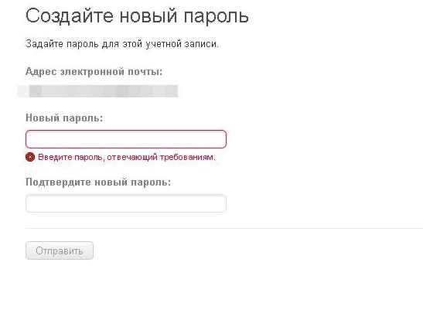
Отправить на электронный адрес anosonov@kmiac.ru запрос на создание личного кабинета с электронной почты, на которую будет регистрироваться личный кабинет. В запросе должно быть указано наименование Вашей организации.
После активации Администратором ВКС личного кабинета на указанный адрес будет отправлено письмо, с предложением создать пароль для личного кабинета (Рисунок 1). Язык пароля английский. Минимальная длина пароля 6 символов, из них минимум 1 буква. Пароли чувствительны к регистру.
Рисунок 1

Начало работы в личном кабинете:
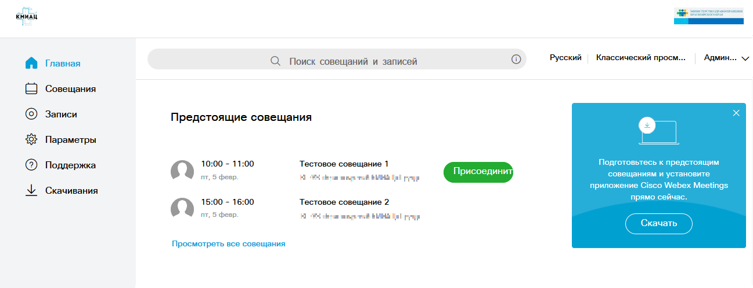
Адрес ресурса Webex в сети интернет https://wbx.kmiac.ru/ (рекомендуется использовать браузер Google Chrome)

На Рисунке 2 представлен внешний вид личного кабинета
Рисунок 2
- Для быстрой идентификации Вашего учреждения в списке участников при проведении видеоконференций не рекомендуется менять название вашего профиля, созданное Администратором ВКС. Администратор ВКС оставляет за собой право менять названия профилей
В разделе «Совещания» отображаются видеоконференции, на которые Вы приглашены.

Подключение к видеоконференции:
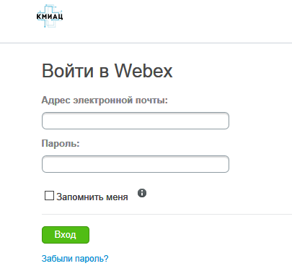
Перейти на сайт ВКС Министерства здравоохранения Красноярского края (wbx.kmiac.ru) и авторизоваться в личном кабинете (Рисунки 3, 4).
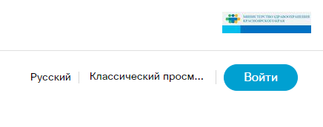
Рисунок 3
Рисунок 4

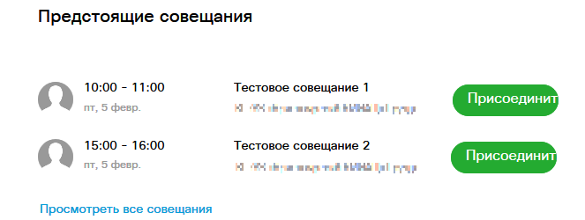
В списке предстоящих совещаний выбрать нужное совещание и нажать «Присоединиться к совещанию» (Рисунки 5, 6)

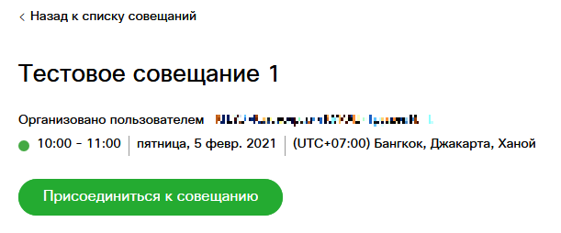
Рисунок 5

Рисунок 6

При первом подключении Вам будет предложено настроить компьютер для доступа к Видеоконференциям. Установите приложение Cisco Webex Meetings (Рисунки 7, 8)
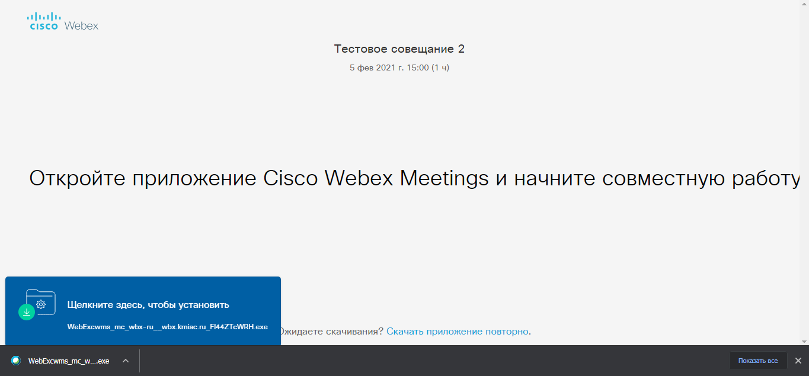
Рисунок 6

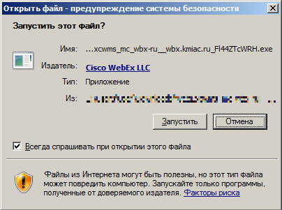
Установите приложение Webex (Рисунок 7)

При последующих подключениях вход в видеоконференцию будет происходить сразу после перехода по ссылке «Присоединиться…»

Рисунок 7

Дождитесь полной установки и загрузки приложения (Рисунок 8)
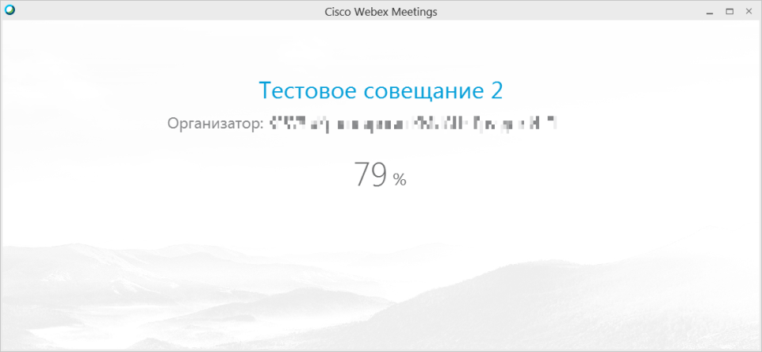
Рисунок 8
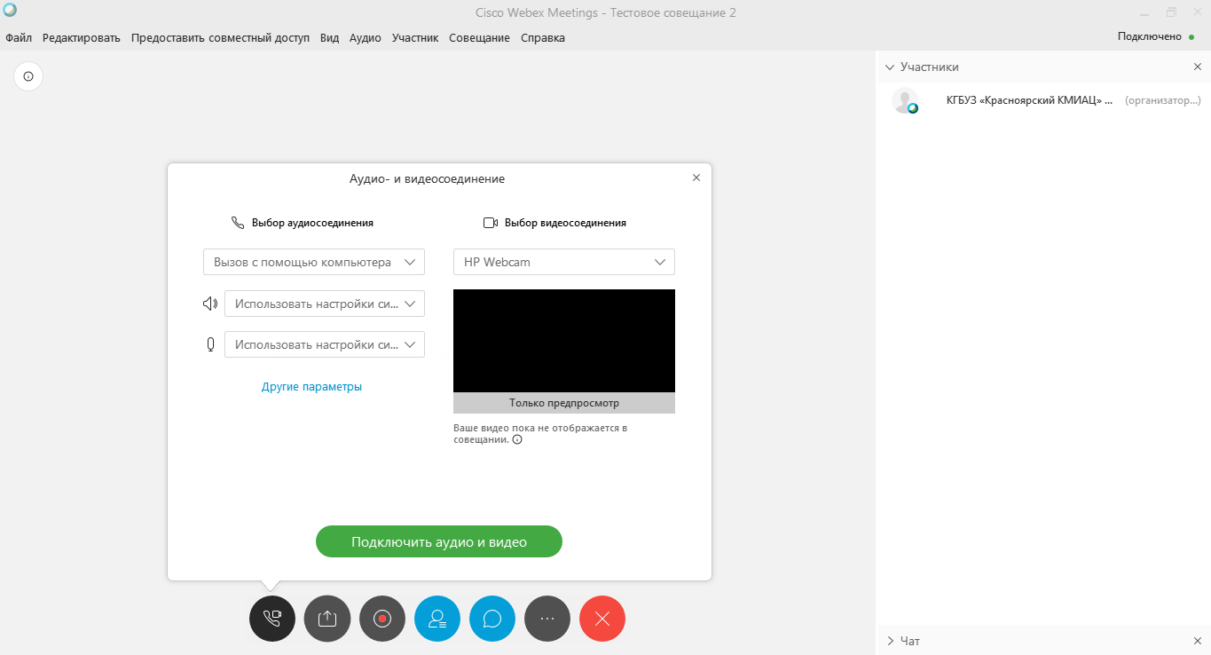
После подключения к видеоконференции включите аудио и видео (Рисунок 9). Участники без аудио или видеосвязи будут отключены от видеоконференции. По умолчанию при подключении к видеоконференции Ваш микрофон выключен. Для избежания эффекта эха, включайте микрофон только когда Вы выступаете.
При необходимости показа в видеоконференций медиаконтента (презентаций, документов, графиков, видеороликов и т. п.) сообщайте об этом администратору ВКС заранее по тел. 217-89-67, на электронный адрес anosonov@kmiac.ru или во время технического включения. Техническое включение за 30 мин. до начала мероприятия. До технического включения ссылка для присоединения к видеоконференции неактивна.
Рисунок 9

